

Modelarea seriilor de timp cu funcții de baza Fourier

Bene Adrian Cristian

Florișteanu Antonio Pavel

Ognean Naomi Lorena

1. *Introducere*

Documentul prezent susține soluția gasită de noi pentru prima parte a proiectului de la materia “Identificarea Sistemelor’’.

Această parte a proiectului abordează modelarea seriilor de timp cu funcții de bază Fourier. Enunțul problemei prezintă o problemă reala, și anume vânzările unui magazin de instalații și a produselor care se vând mai bine in diferite perioade ale anului.

1. *Descrierea funcției*

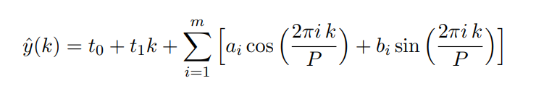

*Fig 1. Forma formulei folosite*

Seria conține o componentă liniara, dar și o componenta Fourier neliniara cu un numar variabil de termeni. Componenta liniara este de forma $t_{0}+t_{1}k$. Fiecare termen conține o funcție *sin* si o funcție *cos* de diverse frecvențe. Seria de timp conține și un vector de parametri de forma

1. *Descrierea proiectului*

În setul de date furnizat există doi vectori de aceeași lungime. Unul care exprimă timpul (un index pentru fiecare lună) iar celălat vector, y, exprimă cantitatea de produs vândut din luna adiacentă. Setul de date este împărțit în două părți. Prima parte (80%) reprezintă datele de identificare iar restul de 20% reprezintă datele de validare.

1. *Rezultate*
2. *Concluzii*